**BỘ GIÁO DỤC VÀ ĐÀO TẠO**

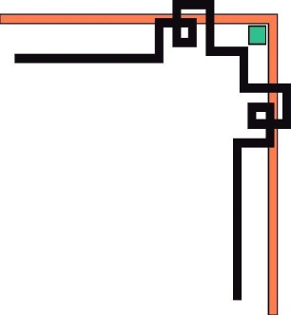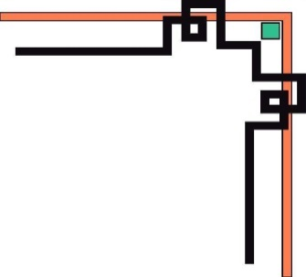

**TRƯỜNG ĐẠI HỌC SƯ PHẠM KỸ THUẬT TP. HỒ CHÍ MINH**

**KHOA ĐÀO TẠO CHẤT LƯỢNG CAO**

**🕯✡🕮🕮✡🕯**



**BÁO CÁO ĐỒ ÁN 1**

**CHƯƠNG TRÌNH QUẢN LÝ**

**CHUỖI CỬA HÀNG BÁN QUẦN ÁO**

**Sinh viên thực hiện:**

Ngô Đình Hải _ 16110064

Hoàng Văn Nhiên _ 16110172

**GVHD: TRẦN CÔNG TÚ**

***TP. Hồ Chí Minh, tháng 11 năm 2018***

**MỤC LỤC**

Chương I. GIỚI THIỆU TỔNG QUAN 2

I. Đặc tả bài toán quản lý chuỗi cửa hàng bán quần áo 2

II. Yêu cầu 3

III. Mục tiêu 3

IV. Phạm vi giải quyết 3

Chương II. NỘI DUNG 4

I. Mô tả chương trình 4

Ý nghĩa của Use Case và Actor 4

II. Phân tích cơ sở dữ liệu 5

1. Tables, trường 5

2. Database Diagram 8

Chương III. THIẾT KẾ 9

I. Thiết kế giao diện 9

1. Đăng nhập 9

2. Trang chủ 10

3. Đổi mật khẩu 11

4. Nhân Viên 12

5. Khách hàng 13

6. Sản phẩm 14

7. Shipper 15

8. Nhà cung cấp 16

9. Kho 16

10. Hóa đơn 17

11. Bán hàng 18

12. Giỏ hàng 19

II. Thiết kế lớp 20

III. Cài đặt và kiểm thử 20

1. Cài đặt 20

2. Kiểm thử 20

Chương IV. ĐÁNH GIÁ 23

I. Kết luận 23

1. Kết luận 23

2. Ưu điểm 23

3. Khuyết điểm 23

II. Đánh giá quá trình thực hiện 23

1. Thuận lợi 23

2. Khó khăn 24

3. Vượt qua khó khăn 24

III. Hướng phát triển 24

Tài liệu tham khảo: 25

**DANH MỤC CÁC HÌNH**

Hình 1. Diagram của database quản lý chuỗi cửa hàng bán quần áo 8

Hình 2. Form đăng nhập 9

Hình 3. Code xử lý đăng nhập 9

Hình 4. Form trang chủ khi đã đăng nhập 10

Hình 5. Trang đổi mật khẩu 11

Hình 6. Code xử lý đổi mật khẩu 11

Hình 7. Form quản lí nhân viên 12

Hình 8. Code xử lý thêm nhân viên 12

Hình 9. Form quản lí khách hàng 13

Hình 10. Lấy dữ liệu bảng khách hàng để đổ lên datagridview 13

Hình 11. Form quản lí sản phẩm 14

Hình 11. Code cập nhật thông tin sản phẩm 14

Hình 12. Form quản lí shipper 15

Hình 13. Code lấy thông tin shipper thông qua người quản lý 15

Hình 14. Form quản lí nhà cung cấp 16

Hình 15. Form quản lí kho 16

Hình 15. Code tìm kiếm sản phẩm trong kho 17

Hình 16. Form quản lí hóa đơn và chi tiết hóa đơn 17

Hình 17. Code sinh ra mã hóa đơn mới để thêm vào CSDL 18

Hình 18. Form bán hàng 18

Hình 19. Code lấy số lượng sản phẩm còn trong kho 19

Hình 20. Form giỏ hàng 19

Hình 20. Tìm kiếm giỏ hàng theo mã khách hàng 19

**DANH MỤC CÁC BẢNG**

Bảng 1. Mô tả các actor trong diagram 4

Bảng 2. Mô tả các use case trong diagram 4

Bảng 3. Danh sách các bảng, thông tin cần lưu trữ và quản lý của ứng dụng 5

Bảng 4: Các lớp được sử dụng chương trình 16

**LỜI MỞ ĐẦU**

Ngày nay khoa học kỹ thuật phát triển, góp phần đắc lực trong công cuộc cách mạng khoa học kỹ thuật này phải kể đến lĩnh vực công nghệ thông tin. Công nghệ thông tin được ứng dụng trong nhiều lĩnh vực. Đặc biệt trong ngành kinh tế, nó đóng góp một phần đáng kể vào quá trình hội nhập. Như chúng ta đã biết, việc quản lý kinh doanh của nhiều cửa hàng vẫn rất thủ công, việc ghi chép thông qua sổ sách gặp rất nhiều trở ngại, gây khó khăn cho người quản lý khi muốn xem xét tình trạng các mặt ngày, tháng, quý… Từ thực tế đó việc xây dựng được một phần mềm quản lý cho một cửa hàng rất cần thiết. Đề tài của nhóm thực hiện là xây dựng phần mềm quản lý cửa hàng bán quần áo.

Với sự hướng dẫn của thầy Trần Công Tú, nhóm thực hiện đề tài *“Phần mềm quản lý chuỗi cửa hàng bán quần áo”* để vận dụng những gì được học vào thực tiễn, xây dựng một chương trình quản lý đơn giản dành cho những cửa hàng có quy mô vừa và nhỏ.

Do chưa có nhiều kinh nghiệm nghiên cứu, thực hành nên đề tài thực hiện còn nhiều thiếu sót, nhóm thực hiện mong nhận được đóng góp ý kiến của thầy để đề tài được hoàn thiện hơn. Nhóm thực hiện xin chân thành cảm ơn!

# GIỚI THIỆU TỔNG QUAN

## Đặc tả bài toán quản lý chuỗi cửa hàng bán quần áo

* Hệ thống quản lý chuỗi cửa hàng bán quần áo trong đồ án được giả định gồm các yêu cầu cơ bản sau:
* Quản lý sản phẩm
* Quản lý kho
* Quản lý nhân viên
* Quản lý khách hàng
* Quản lý nhà cung cấp
* Quản lý shipper
* Bán hàng
* Đăng nhập
* Tìm kiếm
* Các thực thể được xây dựng trong bài toán quản lý chuỗi cửa hàng bán quần áo:
* Nhân viên
* Hệ thống cửa hàng
* Khách Hàng
* Sản phẩm
* Nhà cung cấp
* Loại sản phẩm
* Hóa đơn
* Chi tiết hóa đơn
* Giỏ hàng
* Thu ngân có quyền bán hàng, xem và chỉnh sửa đối với bảng khách hàng, hóa đơn, kho
* Quản lý có quyền bán hàng, xem và chỉnh sửa đối với tất cả các bảng thuộc về cửa hàng mình quản lý
* Admin có quyền bán hàng, xem và chỉnh sửa đối với tất cả các bảng của tất cả các cửa hàng

## Yêu cầu

Xây dựng chương trình quản lý chuỗi cửa hàng bằng các công nghệ sau:

* Ngôn ngữ lập trình: C#
* Hệ quản trị cơ sở dữ liệu: SQL Server

## Mục tiêu

Với mục đích nâng cao chất lượng quản lý cũng như sử dụng để khai thác thông tin thì chương trình quản lý chuỗi cửa hàng của nhóm thực hiện đem lại sự tiện lợi, dễ sử dụng cho người dùng. Cụ thể chương trình được xây dựng gồm những phần chính sau:

* Phần cập nhật dữ liệu: bao gồm các phần như cập nhật dữ liệu các thông tin về nhân viên, sản phẩm, khách hàng …
* Phần tra cứu, tìm kiếm thông tin: Tìm kiếm sản phẩm trong kho, tìm kiếm hóa đơn trong phần giỏ hàng

## Phạm vi giải quyết

Xây dựng hệ thống quản lý chuỗi cửa hàng và cung cấp các thông tin về chương trình quản lý được nghiên cứu và làm trong một thời gian hạn ngắn và khả năng còn hạn chế của bản thân nên chương trình quản lý chuỗi cửa hàng của nhóm thực hiện chỉ dừng lại ở mức độ quản lý các thông tin cơ bản như là nhân viên, khách hàng, nhà cung cấp, sản phẩm, hóa đơn và chi tiết hóa đơn, giỏ hàng, bán hàng. Chương trình chỉ dừng lại ở mức cơ bản, khái quát và tổng hợp về một bài toán quản lý trong một chuỗi cửa hàng shop quần áo. Nhưng với niềm đam mê nghiên cứu và học tập về công nghệ thông tin thì nhóm thực hiện cũng mong muốn trong tương lai gần chương trình này sẽ được phát triển và có khả năng và cơ hội được áp dụng vào thực tế một cách tốt hơn và có tính khả thi hơn.

# NỘI DUNG

## Mô tả chương trình

### Ý nghĩa của Use Case và Actor

Bảng 1. Mô tả các actor trong diagram

|  |  |  |
| --- | --- | --- |
| **STT** | **Tên Actor** | **Ý nghĩa** |
| 1 | Quản lý | Người quản lý của một cửa hàng trong chuỗi |
| 2 | Thu ngân | Người bán hàng chính của 1 cửa hàng |
| 3 | Admin | Người quản lý toàn bộ chuỗi cửa hàng |

Bảng 2. Mô tả các use case trong diagram

|  |  |  |
| --- | --- | --- |
| **STT** | **Tên use case** | **Ý nghĩa** |
| 1 | Quản lý nhân viên | Chỉnh sửa và cập nhật thông tin nhân viên bao gồm tên, giới tính, số điện thoại, địa chỉ, CMND, Loại NV, cửa hàng, người quản lý |
| 2 | Quản lý khách hàng | Chỉnh sửa, cập nhật thông tin khách hàng thành viên. |
| 3 | Quản lý sản phẩm | Cập nhật, chỉnh sửa thông tin của các sản phẩm có trong cửa hàng |
| 4 | Quản lý nhà cung cấp | Chỉnh sửa, cập nhật thông tin các nhà cung cấp sản phẩm cho chuỗi cửa hàng |
| 5 | Đăng nhập | Tương tác với hệ thống. |
| 6 | Tìm kiếm | Giúp mọi người tìm kiếm thông tin theo ý muốn một cách nhanh chóng. |
| 7 | Quản lý hóa đơn | Chỉnh sửa, cập nhật thông tin trong hóa đơn mua hàng |
| 8 | Quản lý kho | Chỉnh sửa, cập nhật thông tin những sản phẩm còn trong kho cửa từng cửa hàng |
| 9 | Quản lý shipper | Chỉnh sửa, cập nhật những thông tin của các shipper |
| 10 | Giỏ hàng | Chỉnh sửa, cập nhật thông tin, thanh toán những sản phẩm có trong giỏ hàng của các khách hàng |
| 11 | Bán hàng | Chọn và thêm sản phẩm vào giỏ hàng của khách hàng |

## Phân tích cơ sở dữ liệu

### Tables, trường

Bảng 3. Danh sách các bảng, thông tin cần lưu trữ và quản lý của ứng dụng

|  |  |  |  |
| --- | --- | --- | --- |
| **STT** | | **Tên bảng/**  **Tên trường** | **Mục đích của bảng/Mục đích của trường** |
| 1 |  | **NhanVien** | Lưu trữ các thông tin của nhân viên . |
|  | 1.1 | MaNV | Mỗi nhân viên sẽ được phân biệt bởi mã nhân viên. Thuộc tính khóa |
| 1.2 | TenNV | Tên của nhân viên. |
| 1.3 | GioiTinh | Thông tin giới tính của nhân viên. |
| 1.4 | SDT | Số điện thoại của nhân viên. |
| 1.5 | DiaChi | Địa chỉ của nhân viên |
| 1.6 | CMND | Số chứng minh nhân dân của nhân viên |
| 1.7 | LoaiNV | Chức vụ của nhân viên trong cửa hàng |
| 1.8 | CuaHang | Mã cửa hàng mà nhân viên thuộc biên chế |
| 2 |  | **KhachHang** | Lưu trữ các thông tin của khách hàng. |
|  | 2.1 | MaKH | Mỗi khách hàng cần được phân biệt qua mã khách hàng. Thuộc tính khóa. |
| 2.2 | TenKH | Tên của khách hàng. |
| 2.3 | SDT | Số điện thoại của khách hàng. |
| 2.4 | DiaChi | Địa chỉ của khách hàng |
| 2.5 | CMND | Số chứng minh nhân dân của khách hàng |
| 2.6 | LoaiKH | Thuộc loại khách hàng như thế nào với cửa hàng |
| 3 |  | **SanPham** | Lưu trữ thông tin của sản phẩm được bán trong cửa hàng |
|  | 3.1 | MaSP | Mã sản phẩm sẽ giúp phân biệt các sản phẩm với nhau, thuộc tính khóa. |
| 3.2 | TenSP | Tên sản phẩm. |
| 3.3 | LoaiSP | Thuộc loại sản phẩm nào mà cửa hàng kinh doanh. |
| 3.4 | NCC | Mã nhà cung cấp sản phẩm cho cửa hàng |
| 3.5 | Gia | Gía sản phẩm được bán tại cửa hàng |
| 3.6 | Photo | Hình ảnh minh họa của sản phẩm |
| 4 |  | **HoaDon** | Lưu trữ thông tin về hóa đơn. |
|  | 4.1 | MaHD | Mã hóa đơn sẽ giúp phân biệt được các hóa đơn với nhau. Thuộc tính khóa. |
| 4.2 | MaKH | Ứng với mỗi hóa đơn là 1 khách hàng mua hàng. |
| 4.3 | MaNV | Ứng với mỗi hóa đơn là 1 nhân viên thanh toán. |
| 4.4 | Ngay | Ngày thanh toán hóa đơn |
| 4.5 | Shipper | Mã shipper ship hàng cho6 khách hàng (nếu có) |
| 5 |  | **NhaCungCap** | Lưu trữ thông tin các nhà cung cấp sản phẩm cho cửa hàng. |
|  | 5.1 | MaNCC | Các nhà cung cấp được phân biệt với nhau thông qua mã nhà cung cấp, thuộc tính khóa |
| 5.2 | TenNCC | Tên của nhà cung cấp. |
| 5.3 | DiaChi | Địa chỉ của nhà cung cấp. |
| 5.4 | SDT | Hotline của nhà cung cấp. |
| 6 |  | **DocGia** | Lưu trữ những thông tin cần thiết của độc giả. |
|  | 6.1 | MaDG | Mỗi độc giả được phân biệt qua mã độc giả, thuộc tính khóa. |
| 6.2 | TenDG | Lưu tên của độc giả. |
| 6.3 | DiaChi | Địa chỉ của tác giả. |
| 6.4 | SDT | Số điện thoại liên lạc khi cần thiết. |
| 7 |  | **Shipper** | Lưu những thông tin của các shipper theo cửa hàng. |
|  | 7.1 | MaShipper | Mã shipper để phân biệt với các shipper khác, thuộc tính khóa |
| 7.2 | TenShipper | Tên shipper. |
| 7.3 | GioiTinh | Giới tính của shipper |
| 7.4 | SDT | Số điện thoại của shipper. |
| 7.5 | DiaChi | Địa chỉ nhà của shipper |
| 7.6 | CMND | Số chứng minh nhân dân của shipper |
| 7.7 | CuaHang | Mã cửa hàng mà shipper làm việc |
| 8 |  | **TaiKhoan** | Quản lý đăng nhập. |
|  | 8.1 | MaTK | Lưu tên đăng nhập, dùng để phân biệt với các tài khoản khác, thuộc tính khóa |
| 8.2 | Login | Lưu tên đăng nhập. |
| 8.3 | Password | Mật khẩu của tài khoản. |
| 9 |  | **ChiTietHD** | Thông tin chi tiết của hóa đơn |
|  | 9.1 | MaHD | Mã hóa đơn. |
| 9.2 | MaSP | Mã sản phẩm. |
| 9.3 | SoLuong | Số lượng sản phẩm mà khách hàng mua |
| 10 |  | **GIOHANG** | Thông tin giỏ hàng của các khách hàng |
|  | 10.1 | MAKH | Mã khách hàng |
| 10.2 | MASP | Mã sản phẩm |
| 10.3 | MACH | Mã cửa hàng |
| 10.4 | SOLUONG | Số lượng sản phẩm mà khách hàng muốn thêm vào giỏ |
| 10.5 | Size | Thông tin size của sản phẩm |
| 11 |  | **LoaiSP** | Các loại sản phẩm mà cửa hàng kinh doanh |
|  | 11.1 | MaLoaiSP | Mã loại sản phẩm để phân biệt với các loại khác, thuộc tính khóa |
| 11.2 | TenLoaiSP | Tên loại sản phẩm |
| 12 |  | **Kho** | Kho sản phẩm của từng cửa hàng |
|  | 12.1 | MaSP | Mã sản phẩm |
| 12.2 | MaCH | Mã cửa hàng |
| 12.3 | Size | Size của sản phẩm |
| 12.4 | SoLuong | Số lượng sản phẩm còn trong kho |

### Database Diagram

Cơ sở dữ liệu được thiết kế dựa trên hệ quản trị MS SQL Server 2016. Dựa vào nhu cầu quản lý của cửa hàng và mục tiêu đề ra, cơ sở dữ liệu có 12 bảng:

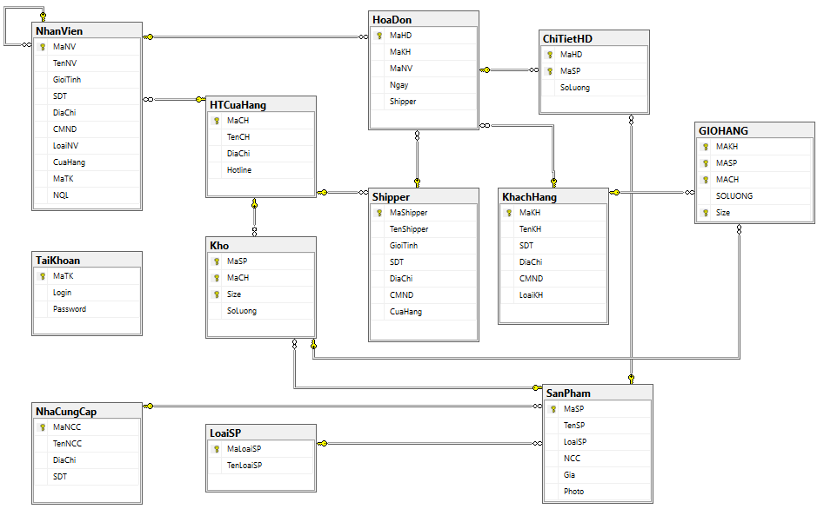

Hình 1. Diagram của database quản lý chuỗi cửa hàng bán quần áo

# THIẾT KẾ

## Thiết kế giao diện

### Đăng nhập

Khi người dùng chọn Đăng nhập thì form Đăng nhập sẽ xuất hiện như hình bên dưới:

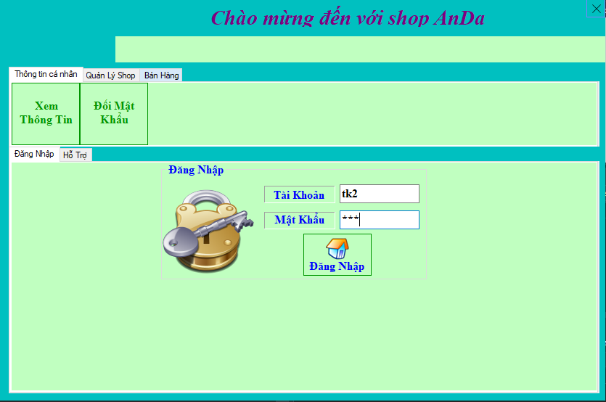

Hình 2. Form đăng nhập

🡪 Khi đăng nhập thành công thì User sẽ có quyền tương tác với phần mềm.

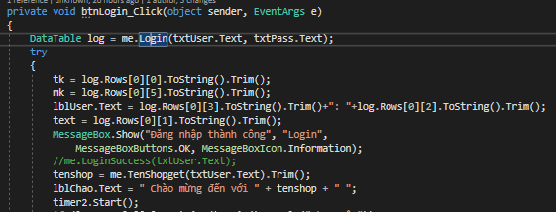

Hình 3. Code xử lý đăng nhập

### Trang chủ

Đây là trang chủ khi người dùng chưa đăng nhập.

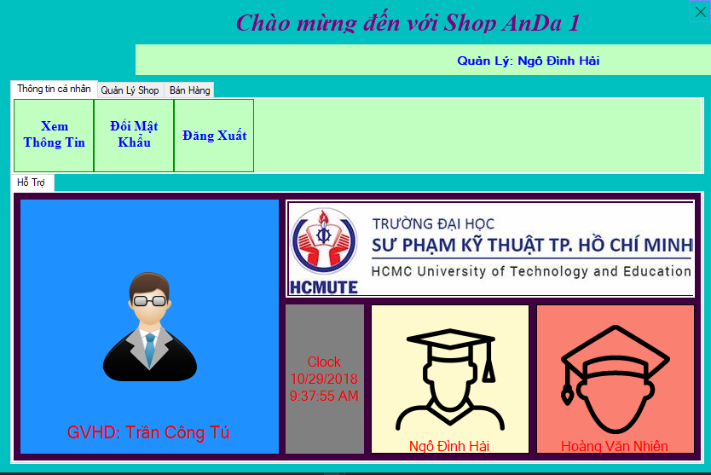

Hình 4. Form trang chủ khi đã đăng nhập

Sau khi người dùng đăng nhập vào hệ thống, tùy theo từng User mà Danh mục sẽ có những hiển thị và quyền khác nhau.

+ Thu ngân: có quyền bán hàng, xem và chỉnh sửa đối với bảng khách hàng, hóa đơn, kho

+ Quản lý: có quyền bán hàng, xem và chỉnh sửa đối với tất cả các bảng thuộc về cửa hàng mình quản lý

+ Admin: có quyền bán hàng, xem và chỉnh sửa đối với tất cả các bảng của tất cả các cửa hàng

### Đổi mật khẩu

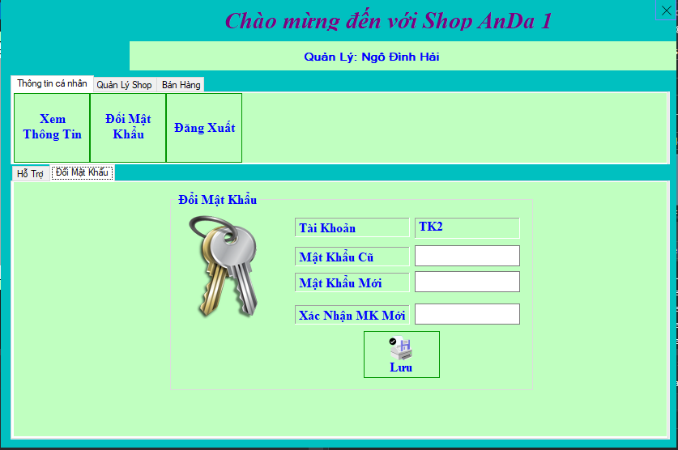

Hình 5. Trang đổi mật khẩu

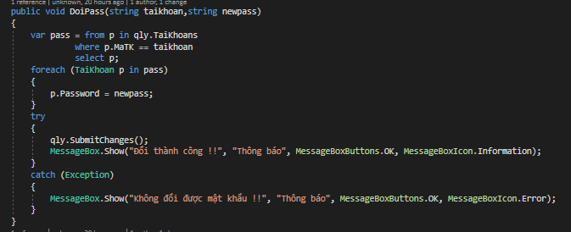

Hình 6. Code xử lý đổi mật khẩu

### Nhân Viên

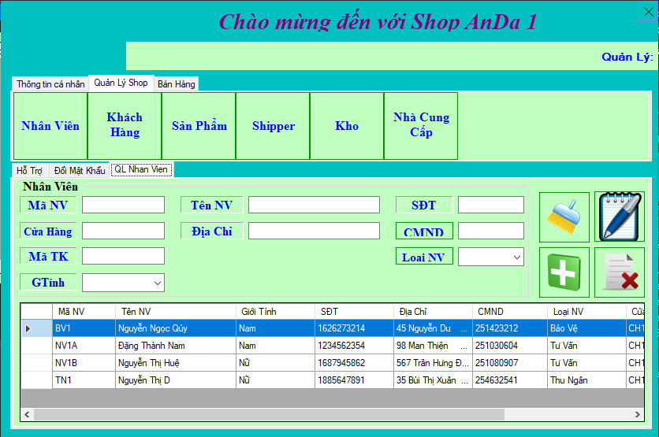

Hình 7. Form quản lí nhân viên

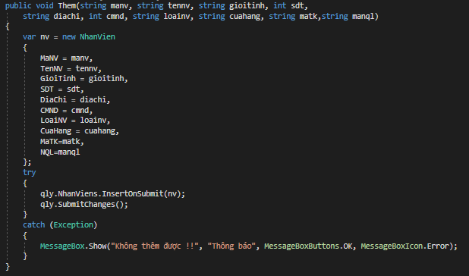

Hình 8. Code xử lý thêm nhân viên

### Khách hàng

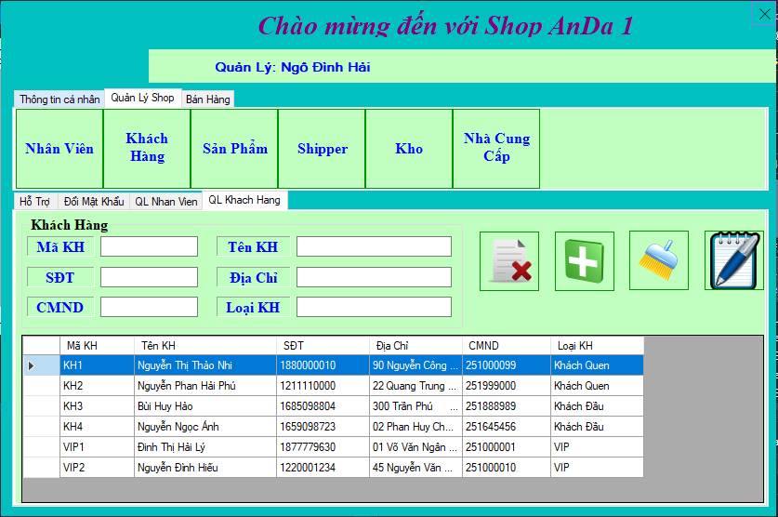

Hình 9. Form quản lí khách hàng

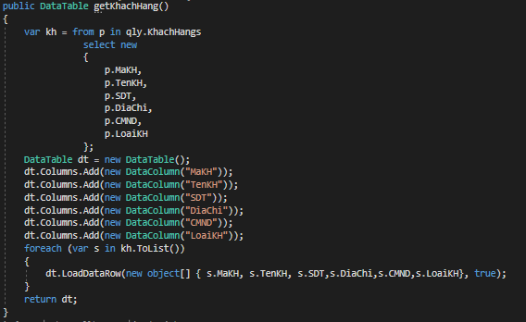

Hình 10. Lấy dữ liệu bảng khách hàng để đổ lên datagridview

### Sản phẩm

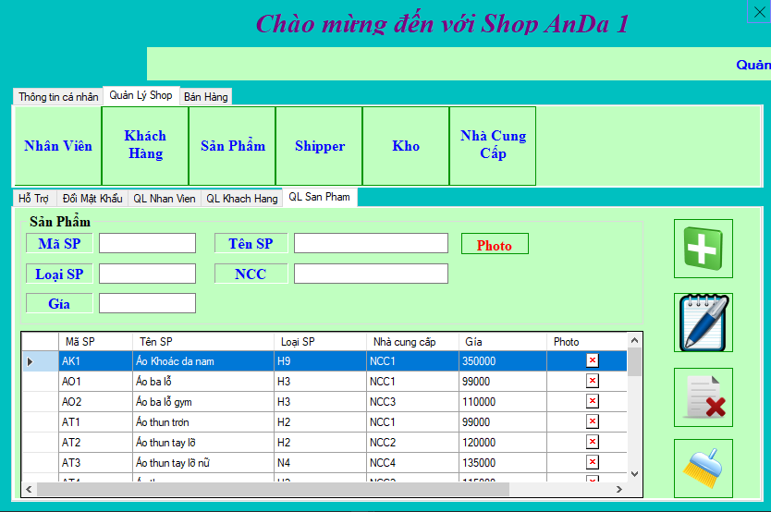

Hình 11. Form quản lí sản phẩm

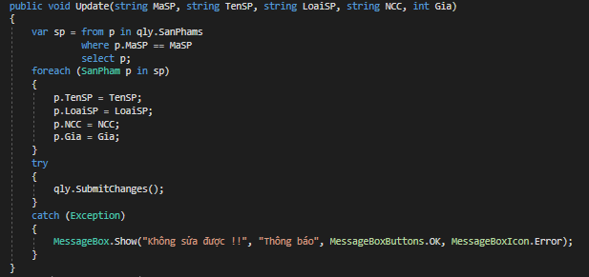

Hình 11. Code cập nhật thông tin sản phẩm

### Shipper

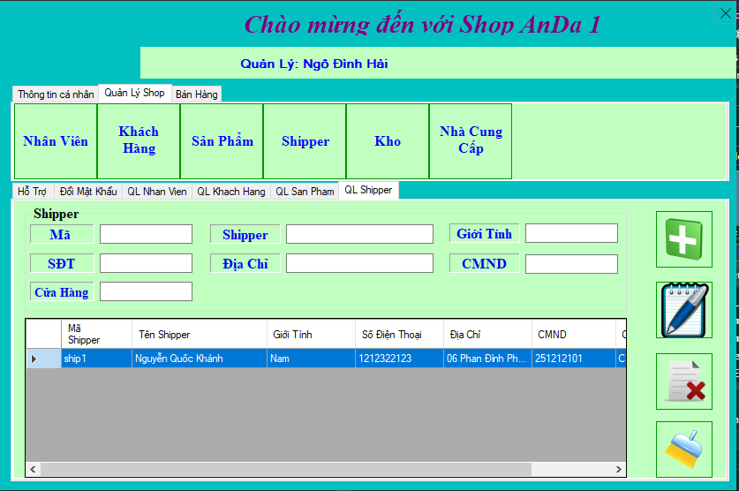

Hình 12. Form quản lí shipper

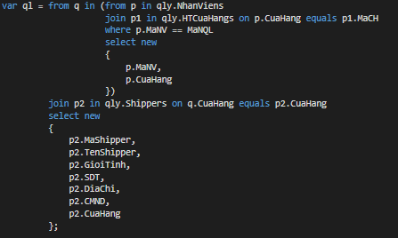

Hình 13. Code lấy thông tin shipper thông qua người quản lý

### Nhà cung cấp

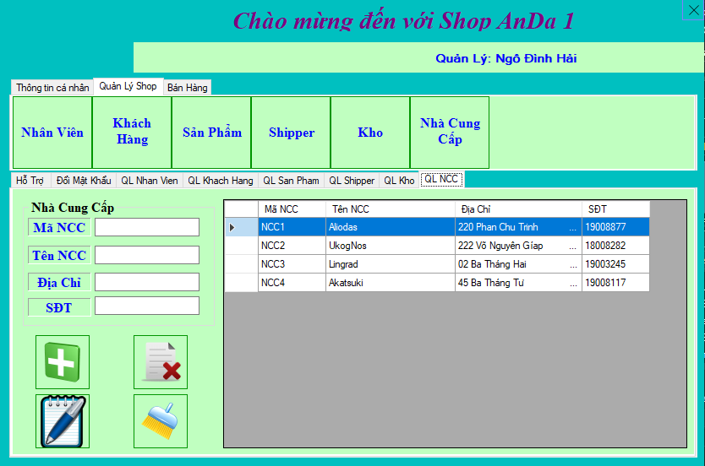

Hình 14. Form quản lí nhà cung cấp

### Kho

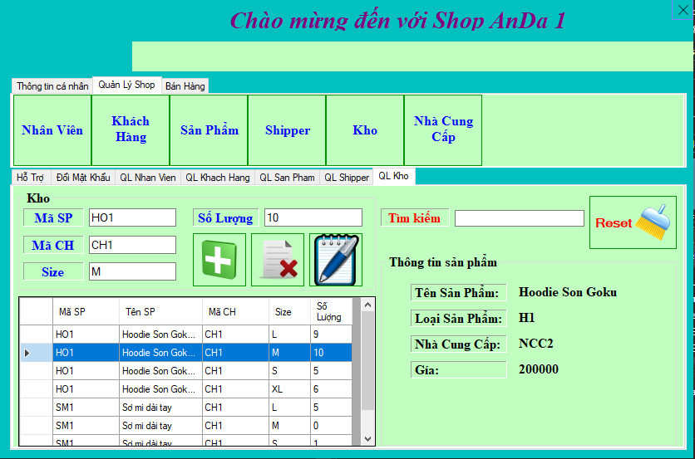

Hình 15. Form quản lí kho

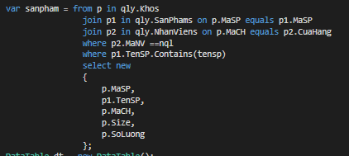

Hình 15. Code tìm kiếm sản phẩm trong kho

### Hóa đơn

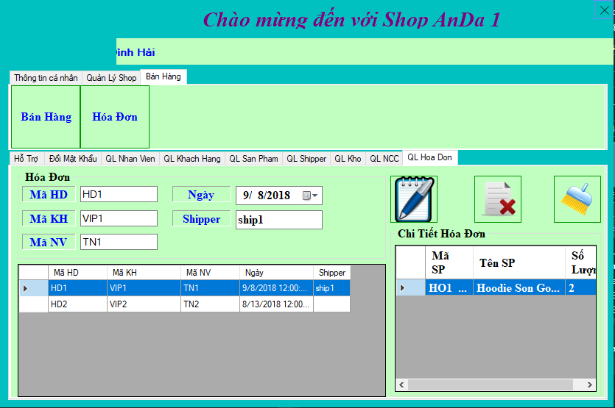

Hình 16. Form quản lí hóa đơn và chi tiết hóa đơn

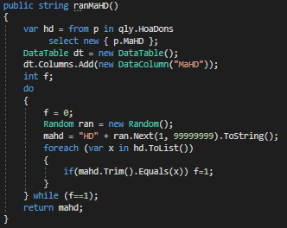

Hình 17. Code sinh ra mã hóa đơn mới để thêm vào CSDL

### Bán hàng

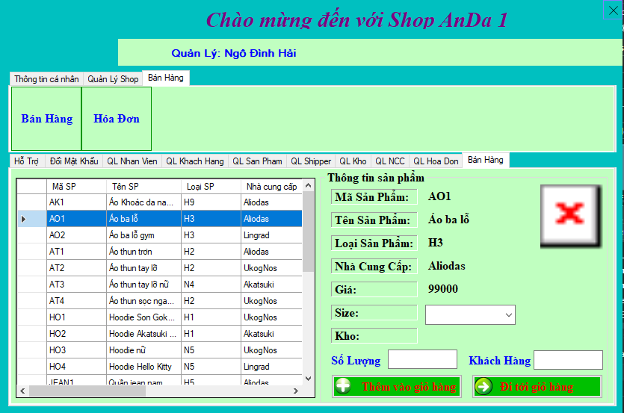

Hình 18. Form bán hàng

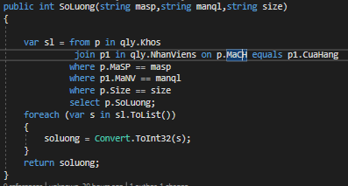

Hình 19. Code lấy số lượng sản phẩm còn trong kho

### Giỏ hàng

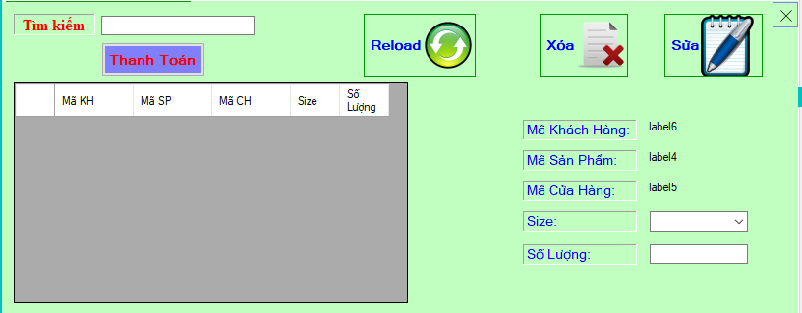

Hình 20. Form giỏ hàng

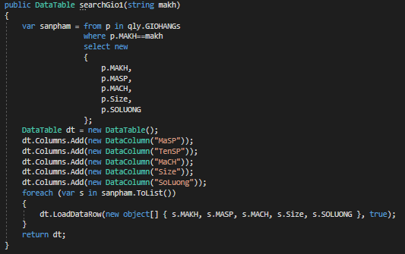

Hình 20. Tìm kiếm giỏ hàng theo mã khách hàng

## Thiết kế lớp

* Trong Source gồm có các class sau:

Bảng 4: Các lớp được sử dụng chương trình

|  |  |  |
| --- | --- | --- |
| **TT** | **Tên lớp** | **Mục đích chính của lớp trong chương trình** |
| 1 | BanHang | Các hàm liên quan đến chức năng bán hàng. |
| 2 | Main | Các chức năng chung như đăng nhập, đăng xuất …. |
| 3 | QLChiTietHD | Các chức năng quản lí bảng chi tiết hóa đơn và 1 số hàm liên quan . |
| 4 | QLHoaDon | Các chức năng quản lí bảng hóa đơn và 1 số hàm liên quan . |
| 5 | QLKhachHang | Các chức năng quản lí khách hàng |
| 6 | QLKho | Các chức năng quản lý sản phẩm trong kho. |
| 7 | QLNCC | Các chức năng quản lý thông tin nhà cung cấp |
| 8 | QLNhanVien | Các chức năng quản lý nhân viên của cửa hàng. |
| 9 | QLSanPham | Các chức năng quản lý sản phẩm. |
| 10 | QLShipper | Các chức năng quản lý thông tin của shipper |

## Cài đặt và kiểm thử

### Cài đặt

* Ứng dụng chạy trên hệ điều hành Windows 7 32 bit và 64 bit trở lên
* Cài đặt MS SQL Server 2016

### Kiểm thử

* Phần mềm đã mô phỏng chạy thử trên 4 cơ sở cửa hàng. Hầu hết các thao tác quản lý hoạt động tốt.
* Phần bán hàng có xảy ra lỗi: lấy số lượng sản phẩm trong kho, do đó chưa thể kiểm chứng phần thêm vào giỏ hàng.

**CHƯƠNG IV. PHÂN CÔNG CÔNG VIỆC**

|  |  |  |  |  |  |  |
| --- | --- | --- | --- | --- | --- | --- |
| Công Việc | | Người thực hiện | | Ngày Bắt Đầu | Ngày Kết Thúc | Ghi Chú |
| Hoàng Văn Nhiên | Ngô Đình Hải |
| Thiết kế cơ sở dữ liệu | | x | x | 10/9/2018 | 14/09/2018 |  |
|
| Program | *Form1.cs* |  | x | 16/09/2018 | 18/09/2018 |  |
| *Main.cs* |
| *frmDoiPass.cs* |
| Nhân Viên | *frmNhanVien.cs* |  | x | 20/09/2018 | 21/09/2018 | Thực tế: 26/9-27/9 do bị té xe |
| *QLNhanVien.cs* |
| Khách hàng | *frmKhachHang.cs* | x |  | 16/09/2018 | 18/09/2018 |  |
| *QLKhachHang.cs* |
| Shipper | *QLShipper.cs* |  | x | 23/09/2018 | 24/09/2018 | Thực tế: 29/9-30/9 do frmNhanVien làm trễ |
| *frmShipper.cs* |
| Sản Phẩm | *QLSanPham.cs* | x |  | 23/09/2018 | 24/09/2018 |  |
| *frmSanPham.cs* |
| Hóa Đơn | *QLHoaDon.cs* |  | x | 1/10/2018 | 02/10/2018. | Thực tế: 1/10-4/10 do quá trình làm còn gặp nhiều lỗi |
| *frmHoaDon.cs* |
| *QLChiTietHD.cs* |
| Nhà cung cấp | *QLNCC.cs* | x |  | 1/10/2018 | 2/10/2018 |  |
| *frmNCC.cs* |
| Kho | *QLKho.cs* |  | x | 2/10/2018 | 3/10/2018 | Thực tế: 5/10-6/10 do frmHoaDon làm trễ |
| *frmKho.cs* |
| Bán hàng | *BanHang.cs* |  | x | 5/10/2018 | 7/10/2018 | Thực tế: 7/10-28/10 về cơ bản hoàn thành nhưng còn tồn tại lỗi |
| *frmBanHang.cs* |
| *frmGioHang.cs* |
| Bài Báo Cáo |  | x |  | 10/10/2018 | 17/10/2018 | Thực tế: 30/10 do máy tính Nhiên hư, Hải làm |
| Tổng Thời Gian |  |  | | 10/09/2018--18/10/2018 | | Thực tế: 10/9-30/10 |

# ĐÁNH GIÁ

## Kết luận

### Kết luận

**Sản phẩm đề ra đã hoàn thành các mục tiêu đề ra 85%, bao gồm:**

* Quản lý thông tin chi tiết từng sản phẩm, tìm kiếm sản phẩm trong kho.
* Kiểm soát hàng tồn kho, cho phép nhập thêm hàng.
* Quản lý thông tin nhân viên, khách hàng của cửa hàng.
* Cho phép nhân viên đổi mật khẩu tài khoản của mình.
* Quản lý thông tin hàng hóa, cho xuất hóa đơn thi thanh toán giỏ hàng.
* Quản lý thông tin của nhà cung cấp sản phẩm.
* Quản lý thông tin shipper để thuận tiện giao hàng cho khách.

**Các chức năng chưa được thực hiện hoặc hoàn thành: 15%**

* Chưa có chức năng thêm tài khoản cho nhân viên; khi nhân viên nghỉ việc, tài khoản chưa bị xóa hoặc đóng băng.
* Chưa có thông tin hay thanh toán tiền lương cho nhân viên.
* Lấy số lượng hàng trong kho ra còn sai.

### Ưu điểm

* Có những chức năng cơ bản cho việc bán hàng.
* Giao diện đơn giản, dễ sử dụng.
* Có chức năng tìm kiếm dễ dàng cho việc quản lý.

### Khuyết điểm

* Vẫn còn lỗi xảy ra trong quá trình thực thi chương trình như việc l.ấy số lượng sản phẩm còn trong kho.
* Cơ sở dữ liệu còn chưa ràng buộc chặt chẽ

## Đánh giá quá trình thực hiện

### Thuận lợi

* Nhiều công nghệ hỗ trợ cho việc phát triển ứng dụng.
* Nguồn tài liệu phong phú.

### Khó khăn

* Ít kinh nghiệm trong việc thiết kế giao diện lẫn cơ sở dữ liệu dẫn đến cơ sở dữ liệu còn chưa chặt chẽ, giao diện chưa chuyên nghiệp.
* Chưa tận dụng tối ưu chức năng các thư viện, công nghệ dẫn đến các chức năng còn chưa tối ưu.

### Vượt qua khó khăn

* Tìm kiếm thêm nguồn thông tin trên các diễn đoàn trong và ngoài nước như Kteam, Stackoverflow.
* Tham khảo ý kiến của giảng viên hướng dẫn.
* Học hỏi kinh nghiệm của khóa trước và bạn cùng khóa.

## III. Hướng phát triển

Nhóm thực hiện mong muốn trong tương lai gần chương trình này sẽ khắc phục được những hạn chế để có thể phát triển và có khả năng và cơ hội được áp dụng vào thực tế một cách tốt hơn và có tính khả thi hơn.

### Tài liệu tham khảo:

<https://aptech.vn/kien-thuc-tin-hoc/c-truyen-du-lieu-giua-cac-form.html>

<https://www.youtube.com/watch?v=NzCE2QComvc>

<https://www.youtube.com/watch?v=xDlfghOEMQA>